温馨提示：
此套题为Word版，请按住Ctrl,滑动鼠标滚轴，调节合适的观看比例，答案解析附后。关闭Word文档返回原板块。
热考小题专攻练(四)
离子共存与离子方程式
(满分42分，建议用时15分钟) 小题快速练，练就速度和准度，占领高考制胜点！
可能用到的相对原子质量：H-1 B-11 C-12 N-14 O-16 Na-23
Mg-24 Al-27 Si-28 S-32 Cl-35.5 Fe-56 Cu-64
1.下列各组离子在溶液中能大量共存的是( )
A.Na⁺、OH⁻、S₂、Cl⁻ B.Fe²⁺、K⁺、H⁺、N
C.H⁺、C₂、Mn、S D.Na⁺、Ca²⁺、Al、HC
【解析】选A。A中离子可大量共存，正确；H⁺与N形成HNO₃具有强氧化性，与Fe²⁺发生氧化还原反应，不能大量共存，故B错误；H⁺、C₂、Mn发生氧化还原反应，不能大量共存，故C错误；溶液中Al与HC反应生成Al(OH)₃沉淀和C，不能共存，故D错误。
2.在指定条件下，下列各组离子可能大量共存的是( )
A.无色澄清透明溶液中：H⁺、Cu²⁺、S、Cl⁻
B.与铝反应放出H₂的溶液中：N、K⁺、N、Br⁻
C.由水电离的c(OH⁻)=10⁻¹³mol·L⁻¹的溶液中：Na⁺、Cl⁻、C、N
D.滴加酚酞显红色的溶液中：Na⁺、ClO⁻、S²⁻、S
【解析】选C。Cu²⁺为有色离子，不满足溶液无色的要求，故A错误；与铝反应放出氢气的溶液中存在大量H⁺或OH⁻，N与OH⁻反应，N在酸性条件下具有强氧化性，加入铝粉不会生成氢气，因此离子一定不能大量共存，故B错误；由水电离的c(OH⁻)=10⁻¹³mol·L⁻¹的溶液，溶液的pH为1或13，若在碱性溶液中，则离子可大量共存，故C正确；ClO⁻、S²⁻之间发生氧化还原反应，离子不能大量共存，故D错误。
3.下列离子方程式正确的是( )
A.Fe(OH)₃与氢碘酸溶液混合：Fe(OH)₃+3H⁺Fe³⁺+3H₂O
B.1 mol·L⁻¹的NaAlO₂溶液和2.5 mol·L⁻¹的HCl等体积均匀混合：2Al+5H⁺Al(OH)₃↓+Al³⁺+H₂O
C.向硫酸铝铵溶液中滴加少量Ba(OH)₂溶液：N+Al³⁺+2S+2Ba²⁺+ 5OH⁻Al+2BaSO₄↓+NH₃·H₂O+2H₂O
D.碳酸氢镁溶液中加入足量氢氧化钠：Mg²⁺+2HC+2OH⁻MgCO₃↓+2H₂O+CO₂↑
【解析】选B。Fe(OH)₃与氢碘酸溶液混合的离子反应方程式为2Fe(OH)₃+6H⁺+2I⁻2Fe²⁺+I₂+6H₂O，故A错误；向硫酸铝铵溶液中滴加少量Ba(OH)₂溶液的离子反应方程式为2Al³⁺+3S+3Ba²⁺+6OH⁻2Al(OH)₃↓+3BaSO₄↓，故C错误；碳酸氢镁溶液中加入足量氢氧化钠的离子反应方程式为Mg²⁺+2HC+4OH⁻Mg(OH)₂↓+2H₂O+2C，故D错误。
4.已知某强酸性的溶液中存在大量的N，下列有关该溶液中还存在的物质叙述正确的是( )
A.铝元素能以Al³⁺或Al的形式存在
B.铁元素能以Fe²⁺和Fe³⁺的形式共存
C.硫元素主要以S的形式存在
D.氯元素能以Cl⁻或ClO⁻的形式存在
【解析】选C。在酸性溶液中，H⁺和Al反应生成Al³⁺和水，故A错误。在酸性溶液中，Fe²⁺与N可发生氧化还原反应，故B错误。在酸性溶液中，H⁺和ClO―反应生成HClO，不能大量共存，故D错误。
5.下列离子方程式正确的是( )
A.已知电离平衡常数：H₂CO₃>HClO>HC，向NaClO溶液中通入少量CO₂：2ClO⁻+CO₂+H₂O2HClO+C
B.向硫酸氢钠溶液中滴加Ba(OH)₂至中性：H⁺+S+Ba²⁺+ OH⁻BaSO₄↓+H₂O
C.向Fe(NO₃)₃溶液中加入过量的HI溶液：2Fe³⁺+ 2I⁻2Fe²⁺+I₂
D.硫氢根离子的电离方程式：HS⁻+H₂OH₃O⁺+S²⁻
【解析】选D。A项，由于电离平衡常数：HClO>HC，则正确的离子方程式应为HClO+CClO⁻+HC，错误；B项，反应应该是2H⁺+S+Ba²⁺+2OH⁻
BaSO₄↓+2H₂O，错误；C项，酸性条件下，N氧化Fe²⁺，错误。
6.某无色溶液中含有①Na⁺、②Ba²⁺、③Cl⁻，④Br⁻、⑤S、⑥S、⑦Fe²⁺中的一种或几种，依次进行下列实验，且每步所加试剂均过量，观察到的现象如下：
步骤 | 操 作 | 现 象
① | 用pH试纸检验 | 溶液的pH大于7
② | 向溶液中滴加氯水，再加入CCl₄、振荡、静置 | CCl₄层呈橙色
③ | 取②的上层溶液，加入Ba(NO₃)₂溶液和稀硝酸 | 有白色沉淀产生
④ | 将③过滤，向滤液中加入AgNO₃溶液和稀硝酸 | 有白色沉淀产生

根据上述实验现象，判断以下结论中正确的是( )
A.肯定含有的离子是①④⑤
B.肯定没有的离子是②⑤⑦
C.可能含有的离子是①②⑥
D.不能确定的离子是①③⑥
【解析】选A。无色溶液一定不含Fe²⁺。由步骤①可知，溶液中一定有S，则不含Ba²⁺；由步骤②可知溶液中含Br⁻；由步骤③可知白色沉淀为BaSO₄；由步骤④可知白色沉淀为AgCl。但②中反应会引入Cl⁻，且会将S氧化为S，则不能确定原溶液是否含S、Cl⁻。根据溶液的电中性，一定含阳离子Na⁺。综上所述，一定含①④⑤，可能含③⑥，一定不含②⑦。
【易错提醒】审题时，应注意本题中的操作过程为连续操作，步骤③和④中检验出的S和Cl⁻，可能是步骤②反应生成或带入的离子，因此不能确定原溶液中是否含有S和Cl⁻。
7.某溶液可能含有Cl⁻、S、C、N、Fe³⁺、Fe²⁺、Al³⁺和Na⁺。某同学为了确认其成分，取部分试液，设计并完成了如下实验：
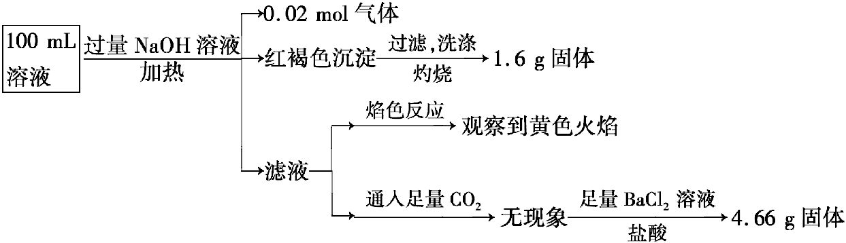
由此可知( )
A.原溶液中c(Fe³⁺)=0.2 mol·L⁻¹
B.要确定原溶液中是否含有Fe²⁺，其操作为取少量原溶液于试管中，加入适量氯水，再加KSCN溶液，溶液呈红色，则含有Fe²⁺
C.S、N、Na⁺一定存在，C、Al³⁺一定不存在
D.溶液中至少有4种离子存在，其中Cl⁻一定存在，且c(Cl⁻)≥0.2 mol·L⁻¹
【解析】选D。由于加入过量NaOH溶液，加热，得到0.02 mol气体，说明一定有N，且物质的量为0.02 mol；同时产生红褐色沉淀，说明一定有Fe³⁺，可能含有Fe²⁺，Fe(OH)₂在灼烧过程中可被氧化，最终也能变为Fe₂O₃，A错误；检验Fe²⁺时应先加KSCN再加氯水，B错误；1.6 g固体为氧化铁，其物质的量为0.01 mol，故有0.02 mol Fe³⁺或0.02 mol Fe³⁺和Fe²⁺的混合液，C和Fe³⁺或Fe²⁺不能大量共存，故一定没有C；滤液的焰色反应虽然为黄色，但之前加入了过量NaOH溶液，故无法确定原溶液是否含有Na⁺，C错误；通入足量CO₂气体无现象，说明原溶液中没有Al³⁺，4.66 g不溶于盐酸的沉淀为硫酸钡，则一定有S，其物质的量为0.02 mol；根据电荷守恒，原溶液中一定含有Cl⁻，且其物质的量至少有0.02 mol×2+0.02 mol-0.02 mol×2=0.02 mol，其物质的量浓度至少为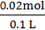=0.2 mol·L⁻¹，D正确。
关闭Word文档返回原板块

